

АДМИНИСТРАЦИЯ МУНИЦИПАЛЬНОГО ОБРАЗОВАНИЯ
«СЕНГИЛЕЕВСКИЙ РАЙОН» УЛЬЯНОВСКОЙ ОБЛАСТИ

ПОСТАНОВЛЕНИЕ

от 05 декабря 2025 года 1036-п

Об утверждении границ и режима использования территории
объекта культурного наследия (памятника истории и культуры)
народов Российской Федерации муниципального (местного) значения
«Дом жилой, нач. XX в.»

В соответствии со статьёй 3.1. Федерального закона от 25.06.2002 № 73-ФЗ «Об объектах культурного наследия (памятниках истории и культуры) народов Российской Федерации», приказом Министерства культуры Российской Федерации от 04.06.2015 № 1745 «Об утверждении требований к составлению проектов границ территорий объектов культурного наследия» Администрация муниципального образования «Сенгилеевский район» Ульяновской области постановляет:
1. Утвердить границы территории объекта культурного наследия (памятника истории и культуры) народов Российской Федерации муниципального (местного) значения «Дом жилой, нач. XX в.», расположенного по адресу: Ульяновская область, Сенгилеевский район, с. Шиловка, ул. Ленина, 73 (приложение).
2. Контроль за исполнением настоящего постановления возложить на директора Бюджетного учреждения «Управление архитектуры, строительства и дорожного хозяйства» муниципального образования «Сенгилеевский район» Самаркина О.А.
3. Настоящее постановление вступает в силу со дня его официального опубликования на официальном сайте Администрации муниципального образования «Сенгилеевский район» Ульяновской области в информационно-телекоммуникационной сети «Интернет» по электронному адресу: https://sengilej.gosuslugi.ru/.

Исполняющий обязанности

Главы Администрации
муниципального образования
«Сенгилеевский район» В.Г.Штырлов
ПРИЛОЖЕНИЕ

к постановлению Администрации
муниципального образования
«Сенгилеевский район»
Ульяновской области
от 05 декабря 2025 года №1036-п

ГРАНИЦЫ
территории объекта культурного наследия (памятника истории и культуры) народов Российской Федерации муниципального (местного) значения «Дом жилой, нач. XX в.», расположенного по адресу: Ульяновская область, Сенгилеевский район, с. Шиловка, ул. Ленина, 73

- Графическое описание (карта (схема) местоположения границ
территории объекта культурного наследия муниципального (местного) значения «Дом жилой, нач. XX в.»

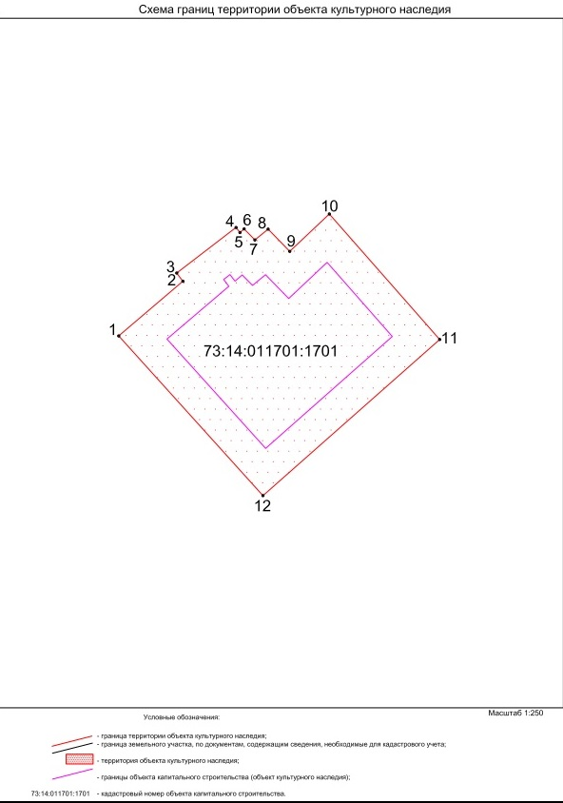

2. Текстовое описание границ территории объекта культурного наследия местного (муниципального) значения «Дом жилой», нач. XX в.
Обозначение части границ |  | Описание прохождения части границ
от точки | до точки | Описание прохождения части границ
1 | 2 | 3
1 | 10 | в северо-западном направлении вдоль фасада здания с отступом 3 метра
10 | 11 | в северо-восточном направлении вдоль фасада здания с отступом 3 метра
11 | 12 | в юго-восточном направлении вдоль фасада здания с отступом 3 метра
12 | 1 | в юго-западном направлении вдоль фасада здания с отступом 3 метра

- Перечень координат поворотных (характерных) точек границ территории объекта культурного наследия местного (муниципального) значения «Дом жилой», нач. XX в.

№ | X | Y
1 | 477418.08 | 2274091.23
2 | 477422.95 | 2274096.95
3 | 477423.68 | 2274096.40
4 | 477427.74 | 2274101.69
5 | 477427.29 | 2274102.04
6 | 477427.61 | 2274102.41
7 | 477426.63 | 2274103.37
8 | 477427.59 | 2274104.55
9 | 477425.61 | 2274106.48
10 | 477428.94 | 2274110.01
11 | 477417.76 | 2274119.85
12 | 477403.85 | 2274104.09
1 | 477418.08 | 2274091.23

4.Режим использования территории объекта культурного наследия муниципального (местного) значения
«Дом жилой, нач. XX в.»

1. В границах территории объекта культурного наследия местного (муниципального) значения «Дом жилой», нач. XX в. устанавливается режим в соответствии со статьёй 5.1 Федерального закона от 25.06.2002 № 73-ФЗ «Об объектах культурного наследия (памятниках истории и культуры) народов Российской Федерации»:
1) разрешается:
а) ведение хозяйственной деятельности, не противоречащей требованиям обеспечения сохранности объекта культурного наследия и позволяющей обеспечить функционирование объекта культурного наследия в современных условиях;
б) проведение работ по сохранению объекта культурного наследия или его отдельных элементов;
в) проведение работ по сохранению историко-градостроительной или природной среды объекта культурного наследия.
2) запрещается:
а) строительство объектов капитального строительства и увеличение
объёмно-пространственных характеристик существующих в границах
территории объектов культурного наследия иных объектов капитального
строительства;
б) проведение земляных, строительных, мелиоративных и иных работ, за исключением работ по сохранению объектов культурного наследия или его отдельных элементов, сохранению историко-градостроительной или природной среды объектов культурного наследия;
в) прокладка сетей инженерно-технического обеспечения надземным способом;
г) установка киосков, павильонов, навесов, малых архитектурных форм, за исключением случаев их установки взамен утраченных;
д) уничтожение предмета охраны объектов культурного наследия.

